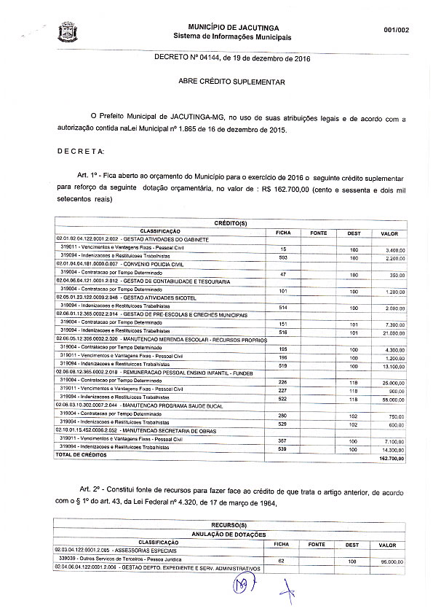

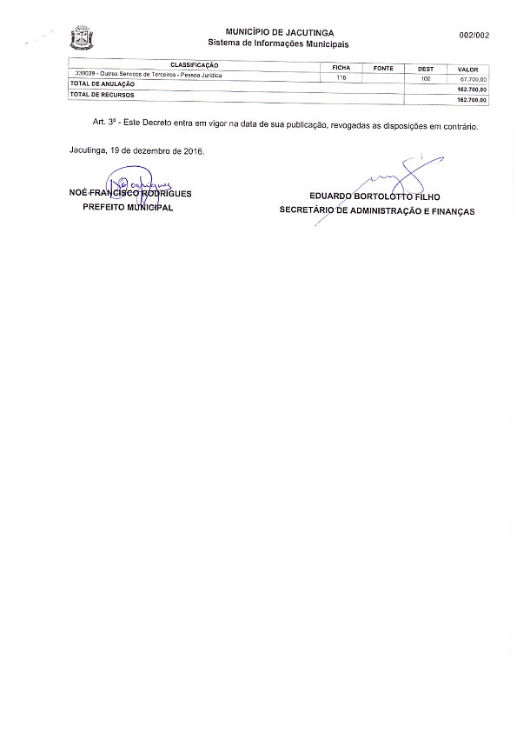

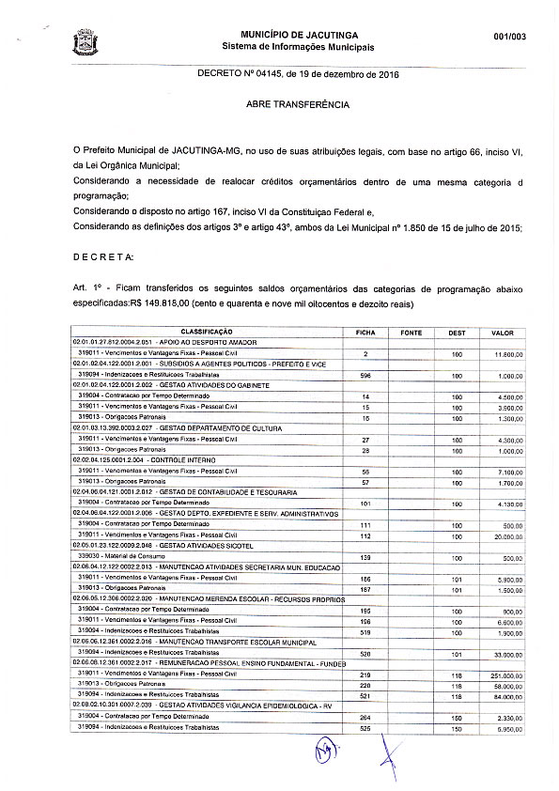

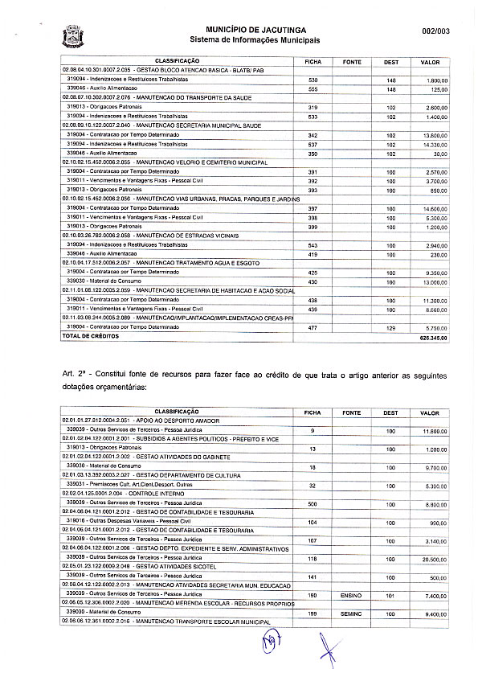

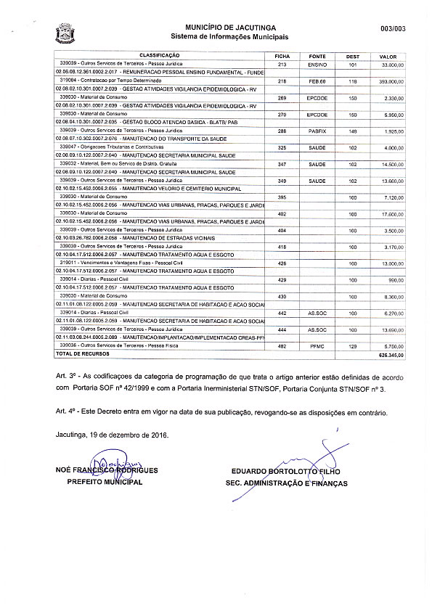

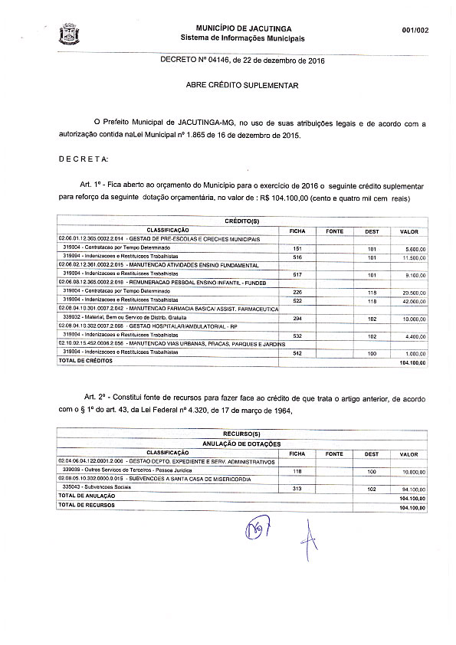

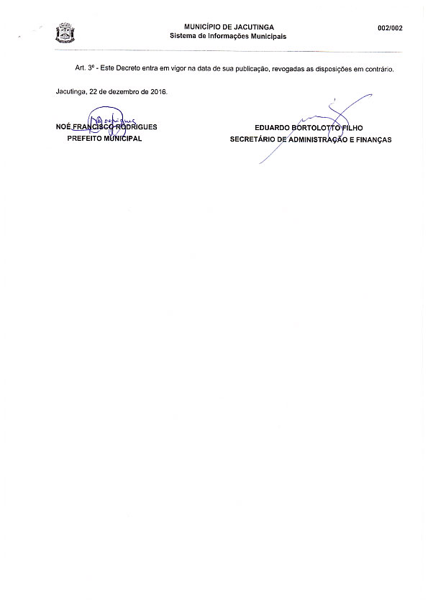

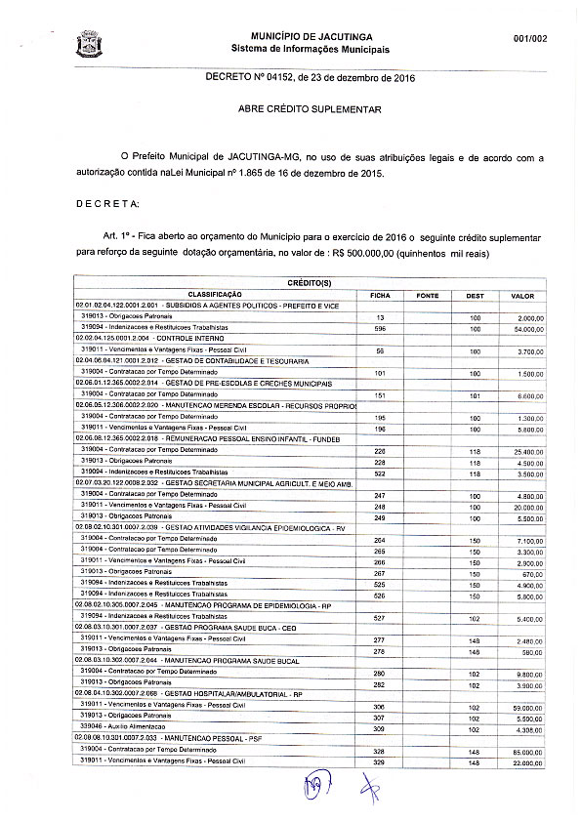

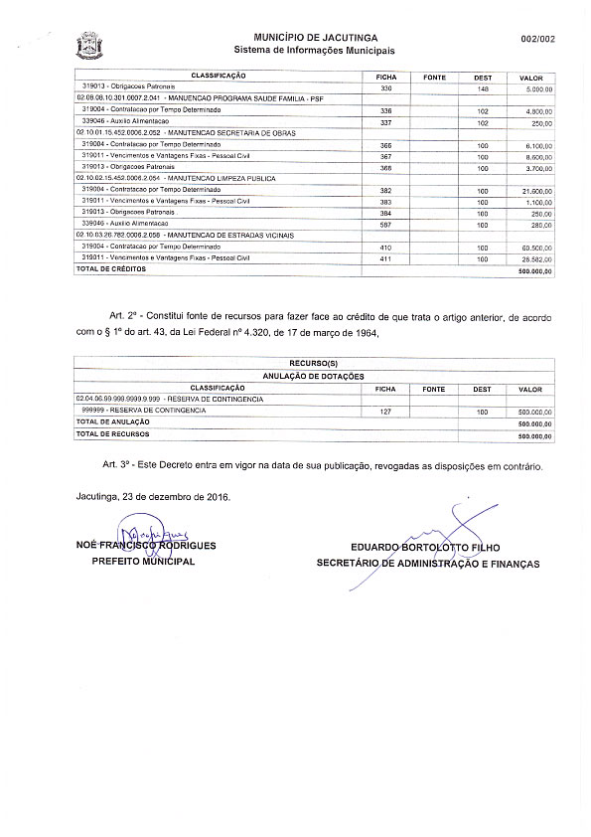

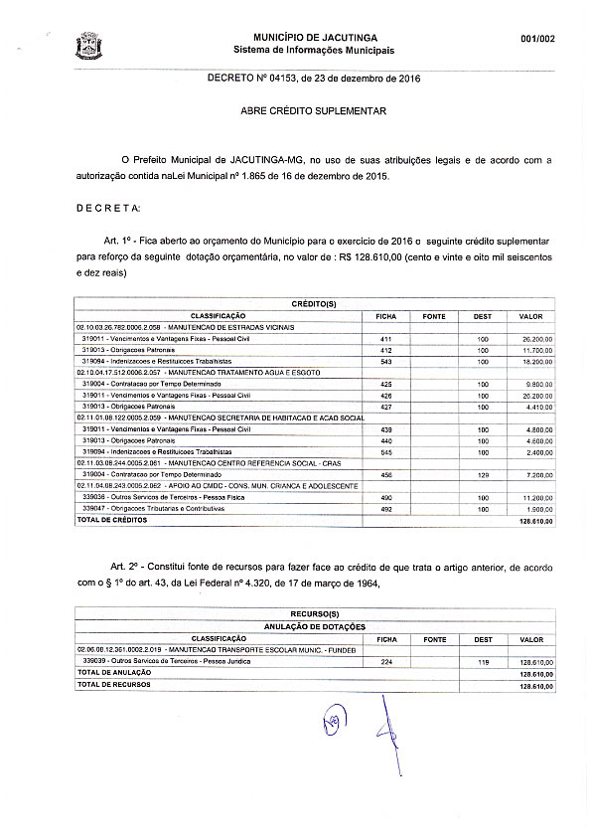

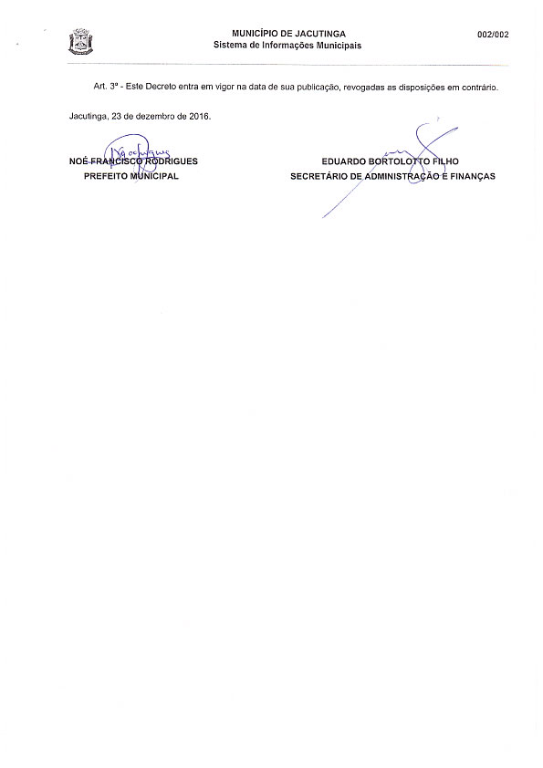

**DECRETO Nº 4074/16**

“Aprova DESMEMBRAMENTO de lote urbano que especifica”

NOÉ FRANCISCO RODRIGUES, Prefeito Municipal de Jacutinga/MG, no uso de suas atribuições legais, e em conformidade com os Artigos 68,VI, XXI, 89, I,”h”, da LEI ORGANICA DO MUNICIPIO:

DECRETA

Art. 1º Fica aprovado a DESMEMBRAMENTO do(s) terreno(s) , RUA FRANCISCO BEVILACUA LOTE 15 QUADRA G, JD. Flamboyant III MUNICIPIO DE JACUTINGA/MG , objeto da Matricula nº 14.960 Lv. 02 , Fl. 01, do Cartório de Registro de Imóveis local, de propriedade de ROGÉRIO MAZULLI(CPF.757.614.918-34- RG. 7.752.379-SSP/SP.

SITUAÇÃO ATUAL

LOTE 15 QUADRA G- Com área de 720,00 m², com 24,00 m. de frente para Rua Francisco Bevilacqua, lado par da numeração urbana, Jd.Flamb. III, por 30,00 m. da frente ao fundo, confrontando de um lado com o Lote nº 13, de outro com o Lote nº 16, e no fundo, com os Lotes nºs. 8 e 9, com Inscrição Municipal nº 11 10 004 0204 0100(10117).

Art. 2º Conforme o artigo acima, o imóvel ficara descrito da seguinte forma:

SITUAÇÃO PRETENDIDA

LOTE 15/A QUADRA G-Com área de 240,00 m², lado par da numeração urbana, medindo 8,00 m. de frente para Rua Francisco Bevilacqua, por 30,00 m. da frente ao fundo, confrontando de um lado com o Lote nº 13, de outro lado, confrontando com o Lote nº 15/B, e 8,00 m. no fundo, confrontando com o Lote nº 09, conforme consta Levantamento Planimetrico anexo.

LOTE 15/B QUADRA G-Com área de 240,00 m², lado par da numeração urbana, medindo 8,00 m. de frente para Rua Francisco Bevilacqua, por 30,00 m. da frente ao fundo, confrontando de um lado com o Lote nº 15/A, de outro lado, confrontando com o Lote nº 15/C, e 8,00 m. no fundo, confrontando com os Lotes nºs. 08 e 09, conforme consta Levantamento Planimetrico anexo.

LOTE 15/C QUADRA G-Com área de 240,00 m², lado par da numeração urbana, medindo 8,00 m. de frente para Rua Francisco Bevilacqua, por 30,00 m. da frente ao fundo, confrontando de um lado, com o Lote nº 15/B, de outro lado, confrontando com o Lote nº 16, e 8,00 m. no fundo, confrontando com o Lote nº 08, conforme Levantamento Planimetrico anexo.

Art 3º O projeto de DESMEMBRAMENTO, a que se refere o artigo anterior, esta contido em requerimento assinado pelos proprietários, planta, memorial descritivo, ART nº 14201600000003254283, documentos estes que passam a fazer parte integrante do presente Decreto.

Art. 4º As construções que eventualmente venham a ser erigidas sobre as áreas divididas, deverão estar de acordo com as exigências do Código Municipal de Obras, para a competente aprovação e licenciamento.

Art. 5º Este Decreto entra em vigor na data de sua publicação, revogando-se as disposições em contrario.

Prefeitura Municipal de Jacutinga, 09 de Setembro de 2016

NOE FRANCISCO RODRIGUES   
Prefeito Municipal

EDUARDO BORTOLOTTO FILHO  
Secretario de Adm. , Finanças  
Planej. e Orçamento

**DECRETO Nº 4075/16**

“Aprova REMEMBRAMENTO(FUSÃO) de lote urbano que especifica”

NOÉ FRANCISCO RODRIGUES, Prefeito Municipal de Jacutinga/MG, no uso de suas atribuições legais, e em conformidade com os Artigos 68,VI, XXI, 89, I,”h”, da LEI ORGANICA DO MUNICIPIO:

DECRETA

Art. 1º Fica aprovado a REMEMBRAMENTO(FUSÃO) do(s) terreno(s) , RUA DOS CANARIOS(R.06) LOTES 18 e 19 QUADRA G, LOT. NOVA JACUTINGA MUNICIPIO DE JACUTINGA/MG , objeto das Matriculas nºs 13.927/13928 Lv. 02 , Fl. 01, do Cartório de Registro de Imóveis local, de propriedade de VALDIR BALBIN0(CPF.191.121.858-17 RG.30.230.484-8-SSP/SP. e ANA LUCIA MOLINARI BALBINO(CPF. 038.137.416-36 RG. MG. 11.260.579/IIPC-/MG).

SITUAÇÃO ATUAL

LOTE 18 QUADRA G- Com área de 200,00 m², com 10,00 m. de frente para Rua dos Canários(R.06), Lot. Jardim Nova Jacutinga, por 20,00 m. da frente ao fundo, confrontando de um lado com o Lote nº 17, de outro com o Lote nº 19, e no fundo, com o Lote nº 15, com Inscrição Municipal nº 11 65 020 0256 0100(11973).

LOTE 19 QUADRA G- Com área de 200,00 m², com 10,00 m. de frente para Rua dos Canários(R.06), Lot. Jardim Nova Jacutinga, por 20,00 m. da frente ao fundo, confrontando de um lado com o Lote nº 18, de outro com o Lote nº 20, e no fundo, com o Lote nº 14, com Inscrição Municipal nº 11 65 020 0266 0100(11974).

Art. 2º Conforme o artigo acima, o imóvel ficara descrito da seguinte forma:

SITUAÇÃO PRETENDIDA

LOTE 18/A QUADRA G-Com área de 400,00 m², possui 20,00 m. de frente para Rua dos Canários(R.06), Loteamento Jardim Nova Jacutinga, da frente ao fundo lado direito de quem olha com 20,00 m. para o Lote nº 17, do lado esquerdo para Lote com Lote nº 20, no fundo com 20,00 m., sendo 10,00 m. para o Lote nº 14, e 10,00 m.; para o Lote nº 15, conforme consta Levantamento Planimetrico anexo.  
  
Art 3º O projeto de REMEMBRAMENTO(FUSÃO), a que se refere o artigo anterior, esta contido em requerimento assinado pelos proprietários, planta, memorial descritivo, ART nº 14201600000003315180 documentos estes que passam a fazer parte integrante do presente Decreto.

Art. 4º As construções que eventualmente venham a ser erigidas sobre as áreas divididas, deverão estar de acordo com as exigências do Código Municipal de Obras, para a competente aprovação e licenciamento.

Art. 5º Este Decreto entra em vigor na data de sua publicação, revogando-se as disposições em contrario.

Prefeitura Municipal de Jacutinga, 09 de Setembro de 2016

NOE FRANCISCO RODRIGUES   
Prefeito Municipal

EDUARDO BORTOLOTTO FILHO  
Secretario de Adm. , Finanças  
Planej. e Orçamento

**DECRETO Nº 4079/16**

“Aprova DESEMEMBRAMENTO de imóvel urbano que especifica”

NOÉ FRANCISCO RODRIGUES, Prefeito Municipal de Jacutinga/MG, no uso de suas atribuições legais, e em conformidade com os Artigos 68,VI, XXI, 89, I,”h”, da LEI ORGANICA DO MUNICIPIO:

DECRETA

Art. 1º Fica aprovado o DESMEMBRAMENTO do(s) terreno(s) , RODOVIA MG-290 MUNICIPIO DE JACUTINGA/MG , objeto das Matricula nº 9.396 Lv. 02 , Fls 01 e 02 , do Cartório de Registro de Imóveis local, de propriedade de OLGA ALUMINIO LTDA-CNPJ nº 03.105.276-0001-22.

SITUAÇÃO ATUAL

TERRENO URBANO (MATRICULA Nº 9.396), com início da demarcação no marco 50, localizado na margem da Rod. MG-290, daí segue margeando a estrada sentido Ouro Fino, com AZ 132º29’21” e distância de 19,238m até o marco 51; daí segue AZ 131º45’53”e distância de 64,951m até atingir o marco 52, localizado ainda à margem da Rodovia. Daí deixa a Rodovia e segue AZ 56º29’40” e distância de 64,576m até o marco 56, localizado na margem da Rede Ferroviária Federal S.A., confrontante com o imóvel constante na matrícula nº 12.898. Daí atravessa a Ferrovia com AZ 127º03’58” e distância de 68,425m até o marco 42, localizado na outra margem da ferrovia. Daí deixa a ferrovia e segue AZ 53º57’10” e distância de 188,865m até o marco 29-B, confrontando ainda com o imóvel de matrícula nº 12.898. Daí segue 231,255m até o marco 29-A, localizado na margem esquerda do Rio Mogi Guaçu, fazendo divisa com o imóvel de matrícula nº 12,897. Daí segue rio abaixo com AZ 353º24’53” e distância de 11,498m até o marco 30. Daí segue AZ 347º19’04” e distância de 8,785m até o marco 31. Daí segue AZ 330º42’13” e distância de 13,840m até o marco 32. Daí segue AZ 264º05’29” e distância de 6,486m até o marco 33. Daí segue AZ 243º06’06” e distância de 10,304m até o marco 34. Daí segue AZ 234º4851” e distância de 38,898m até o marco 35. Daí deixa o rio e segue AZ 241º04’48” e distância de 186,722m até o marco 35-A, confrontando com a gleba remanescente. Daí segue mesmo azimute anterior, e distância de 200,311m até o marco 39, localizado na margem da Rede Ferroviária Federal S.A. Daí atravessa a ferrovia com AZ 309º25’14” com distância de 63,939m até o marco 57, localizado na outra margem da ferrovia. Daí deixa a ferrovia e segue AZ 236º29’40” e distância de 78,216m confrontando com a gleba remanescente até o marco 50, localizado na margem da Rod. MG-290, onde teve início e termina esta demarcação, somando área de 32.031,00m², e com Inscrição Municipal nº 11 62 048 0250 0100(13809).

Art. 2º Conforme o artigo acima o imóvel ficara descrito da seguinte forma:

SITUAÇAO PRETENDIDA

GLEBA A- Tem início a demarcação no marco 50, localizado na margem da Rod. MG-290, daí segue margeando a estrada sentido Ouro Fino, com AZ 132º29’21” e distância de 19,238m até o marco 51; daí segue AZ 131º45’53”e distância de 56,576m até atingir o marco 51-A, cravado à margem da Rodovia. Daí deixa a Rodovia e segue AZ 56º29’40 e distância de 65,32m até o marco 51-B, localizado na margem da Rede Ferroviária Federal S.A, confrontando com a Gleba B. Daí segue AZ 321º09’06” e distância de 77,820 até atingir o marco 57, margeando a Ferrovia. Daí deixa a ferrovia e segue AZ 236º29’40” e distância de 78,216m até o marco 50, localizado na margem da Rod. MG-290, onde teve início e termina esta demarcação.  
O perímetro acima descrito possui a área de 5.523,782m2

GLABA B- Tem início a demarcação no marco 51-A, cravada as margens da Rod. MG-290, daí segue margeando a estrada sentido Ouro Fino com AZ 132º29’21”e distância de 8,00m até o marco 52, ainda cravado na Rodovia. Daí deixa a Rodovia e segue AZ 56º29’40” e distância de 64,576m até o marco 56 localizado na margem da Rede Ferroviária Federal S.A., confrontante com o imóvel constante na matrícula nº 12.898. Daí atravessa a Ferrovia com AZ 127º03’58” e distância de 68,425m até o marco 42, localizado na outra margem da ferrovia. Daí deixa a ferrovia e segue AZ 53º57’10” e distância de 188,865m até o marco 29-B, confrontando ainda com o imóvel de matrícula nº 12.898. Daí segue 231,255m até o marco 29-A, localizado na margem esquerda do Rio Mogi Guaçu, fazendo divisa com o imóvel de matrícula nº 12.897. Daí segue rio abaixo com AZ 353º24’53” e distância de 11,498m até o marco 30. Daí segue AZ 347º19’04” e distância de 8,785m até o marco 31. Daí segue AZ 330º42’13” e distância de 13,840m até o marco 32. Daí segue AZ 264º05’29” e distância de 6,486m até o marco 33. Daí segue AZ 243º06’06” e distância de 10,304m até o marco 34. Daí segue AZ 234º4851” e distância de 38,898m até o marco 35. Daí deixa o rio e segue AZ 241º04’48” e distância de 186,722m até o marco 35-A, confrontando com a gleba remanescente. Daí segue mesmo azimute anterior, e distância de 200,311m até o marco 39, localizado na margem da Rede Ferroviária Federal S.A. Daí atravessa a ferrovia com AZ 309º25’14” com distância de 63,939m até o marco 57, localizado na outra margem da ferrovia. Daí segue margeando a Ferrovia com AZ 141º09’06” e distância de 77,820m até o marco 51-B, confrontando com a Gleba A. Daí segue AZ 236º29’40” e distância de 65,32m até o marco 51-A, onde teve início e termina esta demarcação.  
O perímetro acima descrito possui a área de 26.507,218m2

Art 3º O projeto de DESMEMBRAMENTO a que se refere o artigo anterior, esta contido em requerimento assinado pelos proprietários, planta, memorial descritivo, RRT nº 0000005042830 , documentos estes que passam a fazer parte integrante do presente Decreto.

Art. 4º As construções que eventualmente venham a ser erigidas sobre as áreas divididas, deverão estar de acordo com as exigências do Código Municipal de Obras, para a competente aprovação e licenciamento.

Art. 5º Este Decreto entra em vigor na data de sua publicação, revogando-se as disposições em contrario.

Prefeitura Municipal de Jacutinga, 15 de Setembro de 2016.

NOE FRANCISCO RODRIGUES   
Prefeito Municipal

EDUARDO BORTOLOTTO FILHO  
Secretario de Adm. , Finanças  
Planej. e Orçamento

**DECRETO Nº 4083/16**

“Aprova DESMEMBRAMENTO de lote urbano que especifica”

NOÉ FRANCISCO RODRIGUES, Prefeito Municipal de Jacutinga/MG, no uso de suas atribuições legais, e em conformidade com os Artigos 68,VI, XXI, 89, I,”h”, da LEI ORGANICA DO MUNICIPIO:

DECRETA

Art. 1º Fica aprovado a DESMEMBRAMENTO do(s) terreno(s) , RUA DAS MAGNOLIAS LOTE 07 QUADRA E, JD. Flamboyant III MUNICIPIO DE JACUTINGA/MG , objeto da Matricula nº 11.484 Lv. 02 , Fl. 01, do Cartório de Registro de Imóveis local, de propriedade de MARIANA LABEGALINI NICIOLI CROCHIQUIA(CPF.089.158.966-02 RG. 14.093.884-IIPC/MG.

SITUAÇÃO ATUAL

LOTE 07 QUADRA E- Com área de 415,50 m², com 13,62 m. de frente para Rua das Magnólias, lado par da numeração urbana, Jd. Flamboyant III,14,08 m. no fundo, confrontando com os imóveis constantes das Matriculas nºs. 10.888 e 10.887, por 30,00 m. da frente ao fundo, confrontando de um lado com o imóvel constante da Matricula nº 4.090, e de outro com o Lote nº 06, com Inscrição Municipal nº 11 09 003 0134 0100(10087).

Art. 2º Conforme o artigo acima, o imóvel ficara descrito da seguinte forma:

SITUAÇÃO PRETENDIDA

LOTE 07/A QUADRA E-Com área de 204,00 m², 6,80 m. de frente para Rua das Magnólias, lado par da numeração urbana, Jd. Flamb. III, 30,00 m. de ambos os lados, confrontando de um lado com o Lote nº 06, e do outro lado com o Lote nº 7/B, e 6,80 m. no fundo, confrontando com o imóvel constante da Matricula nº 10.886,conforme consta Levantamento Planimetrico anexo.

LOTE 07/B QUADRA E-Com área de 211,50 m², com 6,82 m. de frente para Rua das Magnólias, lado par da numeração urbana, Jd. Flamb. III, 30,00 m. de ambos os lado, confrontando de um lado com o Lote nº 7/A, de outro lado com os Lotes nºs. 03, 04 e 05, da Quadra 16/A, do Loteamento Campo Belo, e 7,28 m. no fundo, confrontando com os imóveis constantes das Matriculas nºs. 10.886 e 10.887,conforme consta Levantamento Planimetrico anexo.

Art 3º O projeto de DESMEMBRAMENTO, a que se refere o artigo anterior, esta contido em requerimento assinado pelos proprietários, planta, memorial descritivo, ART nº 14201600000003364622, documentos estes que passam a fazer parte integrante do presente Decreto.

Art. 4º As construções que eventualmente venham a ser erigidas sobre as áreas divididas, deverão estar de acordo com as exigências do Código Municipal de Obras, para a competente aprovação e licenciamento.

Art. 5º Este Decreto entra em vigor na data de sua publicação, revogando-se as disposições em contrario.

Prefeitura Municipal de Jacutinga, 29 de Setembro de 2016

NOE FRANCISCO RODRIGUES   
Prefeito Municipal

EDUARDO BORTOLOTTO FILHO  
Secretario de Adm. , Finanças  
Planej. e Orçamento

**DECRETO Nº 4138/16**

“Aprova DESMEMBRAMENTO de Gleba Urbana que especifica”

NOÉ FRANCISCO RODRIGUES, Prefeito Municipal de Jacutinga/MG, no uso de suas atribuições legais, e em conformidade com os Artigos 68,VI, XXI, 89, I,”h”, da LEI ORGANICA DO MUNICIPIO:

DECRETA

Art. 1º Fica aprovado a DESMEMBRAMENTO de(s) Gleba(s) urbana , AV. DOS FERROVIARIOS LOTE 03, POVOADO VELHO DO DISTRITO DE SAPUCAI de MUNICIPIO DE JACUTINGA/MG , objeto da Matricula nº 10.458 Lv. 02 , Fl. 01, do Cartório de Registro de Imóveis local, de propriedade de FRANCISCO FUSCHILLO NETO (CPF.012.884.328-44, RG.12.4514.907-8.SSP/SP). e MARLUCE DE SOUZA FUSCHILLO(CPF.100.042.638-63 e RG.029.712.641-1 -SSP/SP).

TERRENO ( MCRI .10.458 )

DESCRIÇÃO DA PROPRIEDADE

.Terreno com área de 3.685,59 m², com 22,90 m. de frente par Av. dos Ferroviários, Povoado Velho, do Distrito de Sapucaí, deste Município e comarca, a conta de 120,09 m. das divisas de Natalino Romualdo Marcos, com as seguintes medidas: Começa no ponto 7, a contar de 120,09 m. das divisas de Natalino Romualdo Marcos; daí segue 19,25 m. ate o ponto 8; 13,63 m. ate o ponto 9; 7,73 m. até o ponto 10; 11,83 m. ate o ponto 11; 9,25 m. ate o ponto 12; 7,65 m. ate o ponto 13; 17,73 m. ate o ponto 14; e 22,90 m. ate o ponto 15; fazendo frente para a Av. dos Ferroviários, acompanhando a sua curvatura. Do ponto 15, vira a direita e segue 21,00 m. no lado, confrontando com Francisco Fuschillo, ate atingir o ponto 16, daí, segue 16,54 m. ate o ponto 17; 10,60 m. ate o ponto 18; 30,26 m. ate o ponto 19; 23,56 m. ate o ponto 20; 14,88 m. ate o ponto 21; 19,37 m. ate o ponto 22; 16,03 m. ate o ponto 23; 8,30 m. ate o ponto 24; fazendo fundo por linha irregular, confrontando com a Rede Ferroviária Federal S/A. Do ponto 24, vira novamente a direita e segue 33,00 m. no lado, confrontando com o imóvel constante da Matricula nº 10.457, ate atingir o ponto, inicio e fim da presente descrição, com Inscrição Municipal nº 01 01 062 0292 0100(86).

Art. 2º Conforme o artigo acima, o imóvel ficara descrito da seguinte forma:

SITUAÇÃO PRETENDIDA

O terreno situa-se defronte a Avenida dos Ferroviários, dotado da seguinte infra-estrutura:Calçamento de via publica com pavimentação asfaltica, guia e sarjeta, rede de energia elétrica, rede de água e esgoto. O loteamento próximo ao terreno tem o o uso predominante residencial.O desmembramento pretendido do terreno será em 12(doze) lote, e uma área para domínio publico(calçada), conforme descritos abaixo.

LOTE 01-Terreno com área de 279,22 m², com 8,04 m. de frente para Avenida dos Ferroviários, 33,00 m. do lado direito de quem da frente olha, onde confronta com o imóvel constante da Matricula nº 10.457; 33,33 m. de outro lado onde confronta com o lote nº 02; 9,22 m. no fundo(sendo que a dimensão começa da divisa do imóvel constante da Matricula nº 10.457, tem 8,30 m. onde deflete a esquerda e tem mais ,092 m. onde encontra a divisa do Lote nº 02), confrontando com a Rede Ferroviária Federal S/A, sendo que a ferrovia hoje, encontra-se desativada.

LOTE 02-Terreno com área de 225,55 m², com 8,00 m.de frente para a Avenida dos Ferroviários, 33,33 m. do lado direito de quem da frente olha, onde confronta com o Lote nº 01, 35,83 m. de outro lado( sendo que esta distancia começa da Avenida dos Ferroviários e tem 14,10 m. de onde deflete a direita e tem 2,20 m. deflete então a esquerda e tem mais 19,53 m. onde termina ao encontrar a divisa com o antigo leito da Rede Ferroviária Federal(Ferrovia desativada), confrontando com o Lote nº 3; 5,82 m. no fundo confrontando com a Rede Ferroviária Federal, sendo que a ferrovia hoje, encontra-se desativada.

LOTE 03-Terreno com área de 429,18 m², com 10,69 m. de frente para Avenida dos Ferroviários; 35,83 m. do lado direito de quem da frente olha(sendo que esta distancia começa na Avenida dos Ferroviários e tem 14,10 m. de onde deflete a direita e tem 2,20 m; deflete a esquerda e tem 19,53 m. , onde encontra a divisa da Rede Ferroviária Federal(ferrovia desativada), e confronta com o Lote nº 02; 33,33 m. do outro lado confrontando com o Lote nº 04; 14,06 m. no fundo(sendo0 que esta distancia começa na divisa do Lote nº 2, e tem 9,07 m. de onde deflete a esquerda e tem mais 4,99 m., e encontra a divisa do lote nº 04), confrontando com a Rede Ferroviária Federal, sendo que a ferrovia hoje, encontra-se desativada.

LOTE 04-Terreno com área de 660,39 m², com 19,16 m. de frente(sendo que esta distancia começa na divisa com o Lote nº 03, e tem 6,22 m. deflete a esquerda e tem 7,91 m., deflete a esquerda e tem 5,03 m. onde encontra o Lote nº 04, para a Avenida dos Ferroviários; 33,53 m.no lado direito de quem da rua olha, confrontando com o Lote nº 03; 30,75 m. do outro lado confrontando com o Lote nº 04; 21,12 m. no fundo(sendo que esta distancia começa na divisa com o Lote nº 03 e tem 14,30 m. deflete a esquerda e tem 7,82 m. onde encontra o Lote nº 05), confrontando com a Rede ferroviária Federal, sendo que a ferrovia hoje, encontra-se desativada.

LOTE 05-Terreno com área de 327,73 m², com 8,69 m. com frente( sendo 6,98 m. começando da divisa do Lote nº 04, deflete a esquerda e tem 1,71 m. onde encontra o lote nº 06) para Avenida dos Ferroviários; 30,75 m. do lado direito de quem da frente olha e confronta com o Lote nº 04; 28,25 m. do outro lado confrontando com o Lote nº 06; 13,69 m. no fundo(sendo que esta dimensão tem 7,14 m. começando com o Lote nº 04, deflete a esquerda e tem 6,55 m. onde encontra o lote nº 06), confrontando com a Rede Ferroviária Federal, sendo que ferrovia hoje, encontra-se desativada.

LOTE 06-Terreno com área de 280,97 m², com 8,02 m. com frente(sendo 7,72 m. começando da divisa do lote nº 05, deflete a esquerda e tem 0,30 m. onde encontra o Lote nº 07), para Avenida dos Ferroviários; 28,25 m. no lado direito de quem da frente olha; 26,11 m. do outro lado, confrontando com o Lote nº 07; 12,88 m. no fundo confrontando com a Rede Ferrovia Federal, sendo que a ferrovia hoje, encontra-se desativada.

LOTE 07-Terreno com área de 244,44 m², com 7,39 m. com frente (sendo que a dimensão tem 6,92 m. começando da divisa do lote nº 06, onde deflete a esquerda e tem 0,47 m. onde encontra o Lote nº 08) para Avenida dos Ferroviários; 26,11 m. no lado direito de quem da frente olha; 24,92 m. do outro lado confrontando com o Lote nº 08; 11,06 m. no fundo(sendo que esta dimensão tem 4,13 m. começando da divisa com o lote nº 06; deflete a esquerda e tem mais 6,93 m. onde encontra o lote nº 08) , confrontando com a Rede Ferroviária federal, sendo que a ferrovia hoje, encontra-se desativada.

LOTE 08-Terreno com área de 201,22 m², com 8,10 m. de frente para Avenida dos Ferroviários; 24,92 m. no lado direito de quem da frente olha, divisando com o Lote nº 07; 24,67 m. do outro,lado, confrontando com o Lote nº 09; 8,11 m. no fundo confrontando com a Rede Ferroviária Federal, sendo que a ferrovia, hoje encontra-se desativada.

LOTE 09-Terreno com área de 206,99 m², com 8,00 m. de frente para Avenida dos Ferroviários; 24,67 m. no lado direito de quem da frente olha, confrontando com o Lote nº 08; 24,56 m. do outro lado confrontando com o Lote nº 10; 8,82 m. no fundo confrontando com a Rede Ferroviária Federal, sendo que a ferrovia hoje, encontra-se desativada.

LOTE 10-Terreno com área de 200,89 m², com 8,20 m. de frente para Avenida dos ferroviários; 24,56 m. no lado direito de quem da frente olha, confrontando com o Lote nº 09; 24,28 m. do outro lado confrontando com o lote nº 11; 8,21 m. no fundo(sendo que a dimensão no fundo tem 6,40 m. começando da divisa com o Lote nº 09, deflete a esquerda e tem 1,81 m., onde encontra-se a divisa com o Lote nº 11), confrontando com a Rede Ferroviária Federal, sendo que a ferrovia hoje, encontra-se desativada.

LOTE 11-Terreno com área de 206,10 m², com 8,63 m. de frente para Avenida dos Ferroviários, com 24,28 m. no lado direito de quem da frente olha, confrontando com o Lote nº 10; com 23,23 m. do outro lado confrontando com o Lote nº 12; tem 8,79 m. no fundo confrontando com a Rede Ferroviária Federal, sendo que a ferrovia hoje, encontra-se desativada.

LOTE 12-Terreno com área de 254,22 m², com 8,02 m. de frente para Avenida dos Ferroviários, 23,23 m. no lado direito de quem da frente olha, confrontando com o Lote nº 11; 19,52 m. do outro lado, confrontando com terreno de propriedade de Francisco Fuschillo; 16,54 m. no fundo confrontando com a Rede Ferroviária Federal, sendo que a ferrovia hoje, encontra-se desativada.

AREA PUBLICA(CALÇADA)

Terreno com 168,69 m², com as seguintes medidas: Começa no ponto 7, a contar de 120,09 m. das divisas de Natalino Romualdo Marcos; daí segue 19,25 m. ate o ponto 8; 13,63 m. ate o ponto 9; 7,73 m. ate o ponto 10; 11,83 m. ate o ponto 11; 9,25 m. ate o ponto 12; 7,76 m. ate o ponto 13; 17,73 m. até o ponto 14; e 22,90 m. ate o ponto 15, fazendo frente para Avenida dos Ferroviários, acompanhando a sua curvatura, deflete a direita e tem 1,59 m. ate o ponto A; deflete a direita e tem 23,53 m. ate o ponto B, deflete a direita e tem 17,84 m. ate o ponto C, deflete a direita e tem 7,88 m. ate o ponto D, deflete a direita e tem 9,44 m. ate o ponto E, deflete a direita e tem 12,02 m. ate o ponto F, deflete a direita tem 7,91 m. ate o ponto G, deflete a direita e tem 13,66 m., ate o ponto H, deflete a esquerda e tem 19,29 m. ate o ponto I, deflete a a direita e tem 1,50 m., confrontando com o imóvel constante da Matricula nº 10.454, onde encontra o inicio e fim deste Memorial Descritivo.

Art 3º O projeto de DESMEMBRAMENTO, a que se refere o artigo anterior, esta contido em requerimento assinado pelos proprietários, planta, memorial descritivo, ART nº 14201600000003484167, documentos estes que passam a fazer parte integrante do presente Decreto.

Art. 4º As construções que eventualmente venham a ser erigidas sobre as áreas divididas, deverão estar de acordo com as exigências do Código Municipal de Obras, para a competente aprovação e licenciamento.

Art. 5º Este Decreto entra em vigor na data de sua publicação, revogando-se as disposições em contrario.

Prefeitura Municipal de Jacutinga, 20 de Dezembro de 2016

NOE FRANCISCO RODRIGUES   
Prefeito Municipal

EDUARDO BORTOLOTTO FILHO  
Secretario de Adm. , Finanças  
Planej. e Orçamento

**DECRETO Nº 4149/16**

“Aprova DESMEMBRAMENTO de Terreno Urbano que especifica”

NOÉ FRANCISCO RODRIGUES, Prefeito Municipal de Jacutinga/MG, no uso de suas atribuições legais, e em conformidade com os Artigos 68,VI, XXI, 89, I,”h”, da LEI ORGANICA DO MUNICIPIO:

DECRETA

Art. 1º Fica aprovado a DESMEMBRAMENTO de(s) Terreno(s) Urbano , RUA FERNANDO DECHICHI, BAIRRO FLORESTA de MUNICIPIO DE JACUTINGA/MG , objeto da Matricula nº 15.863 Lv. 02 , Fl. 01, do Cartório de Registro de Imóveis local, de propriedade de EDUARDO PRADO DE QUEIROZ CAMPOS(CPF. 042.025.466/87, RG.M.678.593-SSP/MG) e LUZIA TOFOLI CAMPOS(CPF. 346.229.346-04).

TERRENO ( MCRI .15.863)

DESCRIÇÃO DA PROPRIEDADE

.Terreno com área de 2.126,14 m², com frente para Rua Fernando Dechichi, com as seguintes medidas e confrontações:”Inicia-se a descrição da propriedade no marco nº A!, localizado na divisa com a Area Remanescente e na margem da Rua Fernando Dechichi; deste segue margeando a Rua Fernando Dechichi no sentido do Az 64º23’29” e pela distancia de 28,16 m. ate o marco nº 08; deste segue no sentido do AZ 61º59’33”, e pela distancia de 10,18 m. ate o marco nº 09; deste segue no sentido do AZ 57º21’33” e pela distancia de 10,13 m. ate o marco nº 10; deste segue no sentido do AZ 51º37’46” e pela distancia de 28,17 m. ate o marco nº 11; deste segue no sentido do AZ 51º19’39” e pela distancia de 16,02 m. ate o marco nº 12; deste segue no sentido do AZ 86º40’7” e pela distancia de 9,64 m. ate o marco nº 13; deste segue confrontando com o Lote nº 01 no sentido do AZ 178º22’58” e pela distancia de 15,05 m. ate o marco nº 14; deste segue confrontando com Eduardo Prado de Queiroz Campos no sentido do AZ 178º22’58” e pela distancia de 3,40 m. ate o marco nº A6; deste segue no sentido do AZ 227º16’7” e pela distancia de 24,01 m. ate o marco nº A5; deste segue no sentido do AZ 232º10’56” e pela distancia de 19,79 m. ate o marco A4; deste segue no sentido do AZ 237º43’16” e pela distancia de 11,20 m. ate o marco nº A3; deste segue no sentido do AZ 243º43’51” e pela distancia de 39,44 m. ate o marco nº A2; deste segue no sentido do AZ 334º17’35” e pela distancia de 22,00 m. ate o marco nº A1, onde teve inicio e fim o presente memorial, com Inscrição Municipal nº 11 44 097 1000 0100(13827).

Art. 2º Conforme o artigo acima, o imóvel ficara descrito da seguinte forma:

SITUAÇÃO PRETENDIDA

LOTE 1/A-Terreno com área de 303,10 m², com frente para Rua Fernando Dechichi, com as seguintes medidas e confrontações: Inicia-se a descrição no marco 13 localizado na margem da Rua Fernando Dechichi e o lote 01, deste segue confrontando com o Lote 01, pela distancia 1e 15,05 m. ate o marco 14; deste segue confrontando com Eduardo Prado de Queiroz Campos pela distancia de 3,40 m. deflete a direita e segue pela distancia de 8,79 m. ate a divisa com o Lote 2A e Eduardo Prado de Queiroz Campos , deflete a direita e segue confrontando com o Lote 2/A pela distancia de 21,19 m. ate a divisa da margem da Rua Fernando Dechichi; deflete a direita e segue margeando a Rua Fernando Dechichi pela distancia de 12,00 m., e defletindo a direita pela distancia de 9,64 m. ate o marco 13, onde teve inicio e termina esta descrição.

LOTE 2/A-Terreno com área de 215,80 m², com 10,00 m. de frente para Rua Fernando Dechichi, 21,19 m. de um lado confrontando com o Lote 1/A, 21,81 m. do outro lado, confrontando com o Lote 3/A e 10,02 m. no fundo, confrontando com Eduardo Prado de Queiroz Campos.

LOTE 3/A-Terreno com área de 219,18 m², com 10,00 m. de frente para Rua Fernando Dechichi, 21,81 m. de um lado, confrontando com o Lote 2/A; 21,92 m. do outro lado, confrontando com o Lote 4/A e 10,01 m. no fundo, confrontando com Eduardo Prado de Queiroz Campos.

LOTE 4/A-Terreno com área de 222,02 m², com 10,00 m. de frente para Rua Fernando Dedchichi, 21,92 m. de um lado, confrontando com o Lote 3/A, 21,90 m. do outro lado confrontando com o Lote 5/A, e 10,26 m. no fundo, confrontando com Eduardo Prado de Queiroz Campos.

LOTE 5/A-Terreno com área de 245,08 m², com 10,00 m. de frente para Rua Fernando Dechichi, 21,90 m. de um lado , confrontando com o Lote 4/A, 21,93 m. do outro lado confrontando com o Lote 6/A e 12,26 m. no fundo, confrontando com Eduardo Prado de Queiroz Campos.

LOTE 6/A-Terreno com área de 232,80 m², com 10,00 m. de frente para Rua Fernando Dechichi, 21,93 m. de um lado, confrontando com o Lote 5/A, 21,97 m. do outro lado, confrontando com o lote 7/A e 11,14 m. no fundo, confrontando com Eduardo Prado de Queiroz Campos.

LOTE 7/A-Terreno com área de 235,37 m², com 10,12 m. de frente para Rua Fernando Dechichi, 21,97 m. de um lado, confrontando com o lote 6/A, 21,99 m. do outro lado confrontando com o Lote 8/A e 11,13 m. no fundo, confrontando com Eduardo Prado de Queiroz Campos.

LOTE 8/A-Terreno com área de 224,00 m², com 10,12 m. de frente para Rua Fernando Dechichi, 21,99 m. de um lado, confrontando com o Lote 7/A , 22,00 m. do outro lado, confrontando com o Lote 9/A, e 10,26 m. no fu ndo, confrontando Eduardo Prado de Queiroz Campos.

LOTE 9/A-Terreno com área de 228,79m², com 10,42 m. de frente para Rua Fernando Dechichi, 22,00 m. de um lado, confrontando com o Lote 8/A, 22,00 m. do outro lado, confrontando com o Eduardo Prado de Queiroz Campos e 10,39 m. no fundo, confrontando com Eduardo Prado de Queiroz Campos.

Art 3º O projeto de DESMEMBRAMENTO, a que se refere o artigo anterior, esta contido em requerimento assinado pelos proprietários, planta, memorial descritivo, ART nº 14201600000003540760, documentos estes que passam a fazer parte integrante do presente Decreto.

Art. 4º As construções que eventualmente venham a ser erigidas sobre as áreas divididas, deverão estar de acordo com as exigências do Código Municipal de Obras, para a competente aprovação e licenciamento.

Art. 5º Este Decreto entra em vigor na data de sua publicação, revogando-se as disposições em contrario.

Prefeitura Municipal de Jacutinga, 27 de Dezembro de 2016

NOE FRANCISCO RODRIGUES   
Prefeito Municipal

EDUARDO BORTOLOTTO FILHO  
Secretario de Adm. , Finanças  
Planej. e Orçamento

**DECRETO Nº 4150/16**

“Aprova DESMEMBRAMENTO de imóveis urbano que especifica”

NOÉ FRANCISCO RODRIGUES, Prefeito Municipal de Jacutinga/MG, no uso de suas atribuições legais, e em conformidade com os Artigos 68,VI, XXI, 89, I,”h”, da LEI ORGANICA DO MUNICIPIO:

DECRETA

Art. 1º Fica aprovado a DESMEMBRAMENTO do(s) imóveis(s) , RUA CORONEL ESTEVAM Nº 27 e VIA DOS IMIGRANTES nº 845, CENTRO MUNICIPIO DE JACUTINGA/MG , objeto das Matricula nº 5.284 Lv. 02 , Fls 01 , do Cartório de Registro de Imóveis local, de propriedade de ANTONIO CARLOS BACCI(C.P.F. nº413.672.276-15 RG nº.8.869.475 /SSP/SP).

IMOVEL MATRICULA Nº 5.284

Prédio compreendendo como comercial com 80,20 m², feito de tijolos coberto de telhas, dotado de instalações elétrica e sanitária, e terreno de 569,80 m², dentro da seguinte divisa:” Começa num ponto da Rua Coronel Estevam na divisa com Marco Antonio São João, segue 12,54 m., de frente na Rua Coronel Estevan, faz canto a direita, segue 13,60 m. confrontando com o imóvel constante da Matricula nº 5.285; a esquerda 13,25 m., confrontando com o imóvel constante da Matricula nº 5.285, a direita, 27,00 m. no prolongamento da Rua Barão do Rio Branco(atual Via dos Imigrantes), a direita, acompanhando o ribeirão, 40,00 m. ate a divisa de Marco Antonio São João, novamente a direita, segue 16,80 m., confrontando com Marco Antonio São João, ate o ponto inicial”.inscrito no Cadastro da Prefeitura Municipal, sob o nº 11 54 016 0465 0100(3415).

Art. 2º Conforme o artigo acima o imóvel ficara descrito da seguinte forma:

SITUAÇÃO PRETENDIDA

PREDIO Nº 27

Compreendendo como comercial, com 151,98 m², feito de tijolos, coberto de telhas, dotado de instalações elétrica e sanitária, e terreno de 265,46 m², dentro da seguinte divisa: “Começa no ponto 3, na divisa com Marco Antonio São João, segue 12,54 m. ate o ponto 4, de frente para Rua Coronel Estevam; faz canto a direita, segue 13,60 m. ate o ponto 5; confrontando com o imóvel constante da Matricula nº 5.285 de Ivania Maria Bacci Vianna; segue na mesma reta, 11,94 m. ate o ponto A, confrontando com o prédio nº 845(a desmembrar); a direita, acompanhando o ribeirão, 15,28 m. ate o ponto 2, na divisa de Marco Antonio São João; novamente a direita, segue 16,80 m. ate o ponto 3, confrontando com Marco Antonio São João, ponto inicial desta descrição.

PREDIO Nº 845

Compreendendo cômodo comercial, com 227,69 m², dotado de instalações elétrica e sanitária, e terreno de 304,38 m², dentro da seguinte divisa.” Começa no ponto 6, na divisa do imóvel constante da Matricula nº 5.285 de Ivania Maria Bacci Vianna; segue 27,00 m. ate o ponto 1, de frente para Via dos Imigrantes; a direita acompanhando o ribeirão, 24,72 m. ate o ponto A, divisa do prédio nº 27,(a desmembrar); novamente a direita, segue 11,94 m. ate o ponto 5, confrontando com o prédio nº 27(a desmembrar); a direita 13,25 m. ate o ponto 6, confrontando com o imóvel constante da Matricula nº 5.285 de Ivania Maria Bacci Vianna, ponto inicial desta descrição”.

Art 3º O projeto de DESMEMBRAMENTO a que se refere o artigo anterior, esta contido em requerimento assinado pelos proprietários, planta, memorial descritivo, ART nº 14201600000003537767, documentos estes que passam a fazer parte integrante do presente Decreto.

Art. 4º As construções, reformas ou ampliações que eventualmente venham a ser erigidas sobre as áreas divididas, deverão estar de acordo com as exigências do Código Municipal de Obras, para a competente aprovação e licenciamento.

Art. 5º Este Decreto entra em vigor na data de sua publicação, revogando-se as disposições em contrario.

Prefeitura Municipal de Jacutinga, 27 de Dezembro de 2016

NOE FRANCISCO RODRIGUES   
Prefeito Municipal

EDUARDO BORTOLOTTO FILHO  
Secretario de Adm. , Finanças  
Planej. e Orçamento

**Departamento de Licitações, Contratos e Convênios**

**EXTRATO PARA PUBLICAÇÃO**  
  
PREFEITURA MUNICIPAL DE JACUTINGA – MG. Processo 728/2015. Termo Aditivo n.º 1 ao Contrato n.º 538/2015. Contratante: Município de Jacutinga. Contratado: Cristiano Bernardes Duarte 04791763610. Objeto: serviços de manutenção e reparo na área da informática – Prorrogação de prazo de vigência contratual – Termo inicial 01/01/2017 e termo final 31/12/2017. Valor do Contrato: R$ 37.200,00 (Trinta e Sete Mil e Duzentos Reais). Dotação: 136 - 020406 041220001 2.006 339039. Fundamento Legal: art. 57, II, da Lei nº 8.666/93. Data: 02-12-2016. Noé Francisco Rodrigues – Prefeito Municipal.

diario oficial legislativo

diario oficial terceiros